Дослідження часових рядів – моделі на основі авторегресії та ковзаючого середнього
Мільковська О.О.
o-milkovska@mail.ru
Дніпропетровський національний університет імені Олеся Гончара
Робота присвячена вивченню часових рядів, а саме моделям авторегресії, ковзного середнього та мішаної моделі авторегресії – ковзного середнього.
Процес авторегресії - ковзного середнього ARMA(p,q) означається формулою
Автокореляційна функція процесу ARMA(p, q) задовольняє рівняння
У роботі була змодельована траєкторія процесу ковзного середнього MA(2) другого подярку , де – гауссівський білий шум, , . Змодельована траєкторія наведена на Рис. 1
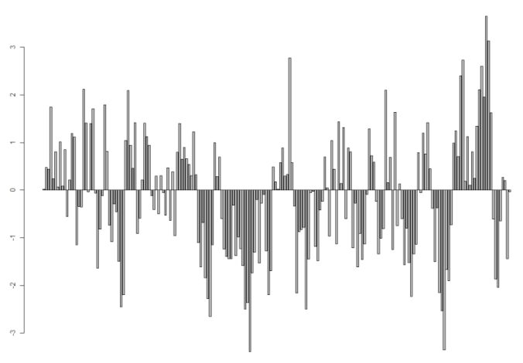
Рис.1 Траєкторія процесу MA(2)
Бібліографічні посилання
- Wei William W. S. Time Series Analysis: Univariate and Multivariate Methods (2nd Edition)
- Бокс Г., Дженкинс Г. Анализ временных рядов: прогноз и управление .

